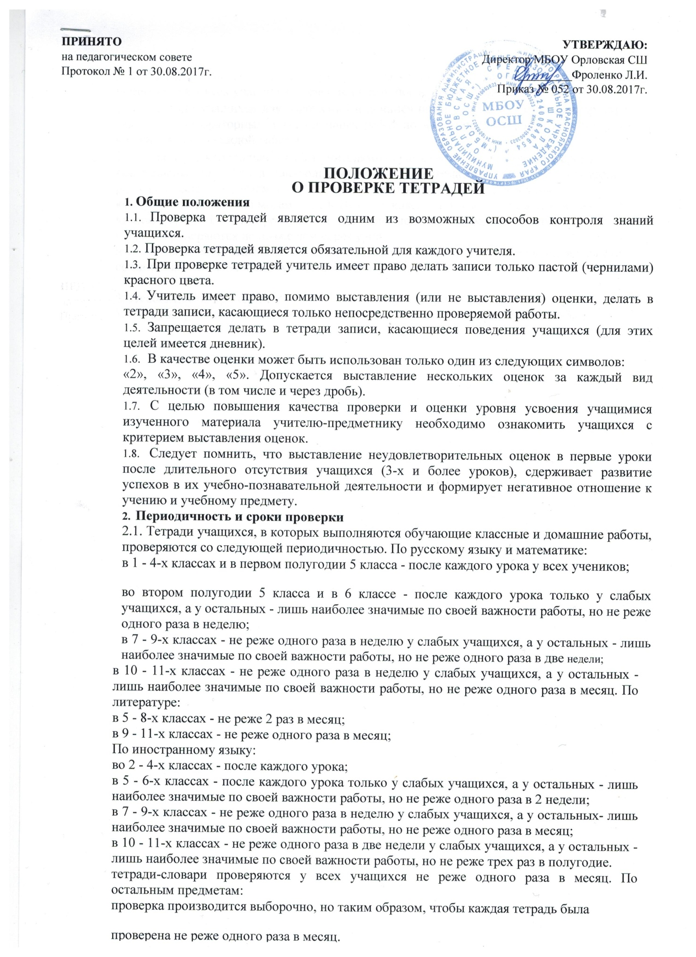

- Тетради учащихся для лабораторных работ по всем предметам во всех классах проверяются у всех учащихся в течение недели после проведения работы.
- Тетради учащихся для изложений и сочинений по русскому языку и литературе, а также для лабораторных и контрольных работ по всем предметам проверяются у всех учащихся после каждой работы.
- Проверка контрольных работ учителями осуществляется в следующие сроки:
контрольные диктанты и контрольные работы по математике в 1 - 9-х и контрольные работы по всем предметам в 1 - 4 классах проверяются к следующему уроку;
контрольные работы по математике в 10 - 11-х классах и по остальным предметам во всех классах, кроме 1 - 4-х, проверяются в течение недели; изложения и сочинения в 5 - 7-х классах проверяются не позже чем через урок;
изложения и сочинения в 8 - 9-х классах проверяются в течение недели; изложения и сочинения в 10 - 11-х классах проверяются в течение 10 дней.

3. Особенности проверки
3.1. В проверяемых работах учитель отмечает и исправляет допущенные ошибки.

